МБОУ «Староахпердинская основная общеобразовательная школа»
Батыревского муниципального округа Чувашской Республики

Квест-игра
«Заработанный рубль»
проект
Внеклассное мероприятие для 2-3 классов

Ярусова Мария Анатольевна
учительница начальных классов
МБОУ «Староахпердинская ООШ»
Батыревского муниципального округа

2024 г
Оглавление
1. Введение
2. Основная часть
1) Организационный момент.
2) Актуализация знаний.
3) Самостоятельная деятельность учащихся под руководством учителя и родителей.
4) Рефлексия
3. Заключение
4. Приложение

Введение
Функциональная грамотность - это понятие, которое подразумевает наличие у ребенка способности свободно использовать навыки чтения и письма в целях получения информации из текста и в целях передачи такой информации в реальном общении, общении при помощи текстов и других сообщений.
В качестве основных составляющих функциональной грамотности выделены: математическая грамотность, читательская грамотность, естественнонаучная грамотность, финансовая грамотность, глобальные компетенции и креативное мышление.
Финансовая грамотность - это прежде всего знания и умения, показывающее степень осведомлённости в финансовых вопросах. Изучение финансовой грамотности с самого детства позволит ребенку иметь в будущем высокий финансовый IQ, а значит и легко привлекать деньги в свою жизнь. Начальное финансовое образование является одним из факторов, оказывающих влияние на становление личности ребёнка в его отношении к материальным ценностям. Реальность нашего времени требует, чтобы уже младший школьник знал, что такое потребности и ограниченность возможностей их удовлетворения, умел делать осознанный (экономически рациональный) выбор, представлял назначение денег, понимал, из чего складывается бюджет семьи, что такое цена товара и от чего она зависит, как создаётся богатство, как им возможно распорядиться. Поэтому очень важно именно в это время правильно преподнести детям ту финансовую информацию, с которой они сталкиваются в реальной жизни.
Для проведения занятия по курсу «Финансовая грамотность» мною была выбрана технология образовательного квеста, во время которого участники должны выполнять различные задания интеллектуального характера по теме «Деньги». В ходе игрового занятия школьники решают мини-задачи исследовательско-познавательного характера. Такая форма работы обеспечивает у учащихся развитие универсальных учебных действий и вызывает живой интерес.

Цель: систематизировать и обобщить знания учащихся о деньгах
Задачи: Познавательные: обобщить и проверить полученные знания по теме.
Развивающие: развивать логическое мышление и расширять кругозор.
Учебные: применить полученные знания на практике.
Воспитательные: воспитывать умение работать в группе, толерантное отношение к мнению других, умение слушать, обсуждать и принимать коллективное решение.
Ожидаемые результаты:
личностные: овладение начальными навыками адаптации в мире финансовых отношений; развитие навыков сотрудничества со сверстниками в игровых экономических ситуациях.
метапредметные: познавательные: освоение способов решения проблем творческого и поискового характера; использование различных способов поиска, сбора, обработки, анализа и представления информации;
регулитивные: понимание цели своих действий; проявление познавательной и творческой инициативы;
коммуникативные: умение слушать собеседника и вести диалог; умение излагать своё мнение и аргументировать свою точку зрения и оценку событий; адекватно оценивать собственное поведение и поведение окружающих.
предметные: представление о роли денег в семье и обществе; умение характеризовать виды и функции денег; проведение элементарных финансовых расчётов.
Организация работы: 25-30 минут
Форма проведения – групповая, игровая
Оборудование: 1. Мультимедийное оборудование
2. Компьютер
3. Раздаточный материал
4. Презентация

Основная часть

1) Организационный момент.
- «Заработанный рубль» - это квест-игра, в которой пословицы, задачи, головоломки, требующие умственные усилия.
Сегодня мы будем учиться зарабатывать деньги. Каждый из вас совершит путешествие по станциям. У каждого будет маршрутный лист (банковская карта). На станциях вам будут давать задания. За правильное выполнение этих заданий на ваши сберегательные карты начисляются баллы. На последней станции «Банк» заработанные баллы поменяете на деньги. После этого вы можете идти в магазин и купить сладости. Но часть денег можете оставить в банке. Потом получите свои деньги с процентами(20%).

2) Актуализация знаний. (Банковская карта или маршрутные листы)
- Взять листочек, прочитать и отгадать загадку, получить банковскую карту.
1) На столе лежали фрукты:
Слива, персик, апельсин.
Ваня скушал два продукта,
И остался фрукт…(Один)
2) Маша в города играла,
Называла и считала:
Кемерово и Москва,
Городов назвала…(Два)
3) Начинаем вычислять:
От восьми отнимем пять.
Результат проговори
И запишем цифру…(Три)
4) Кто-то ночью старый стул
Спинкой вниз перевернул.
И теперь у нас в квартире
Стал он цифрою…(Четыре)
5) В школе надо не лениться:
Рисовать, писать, учиться,
На уроках отвечать
И в дневник поставят…(Пять)

3) Основная часть. Игра по станциям.

Станция 1. Деньги
- Чтобы заработать деньги, надо много трудиться. Вы знаете пословицы о труде?
Соедините части пословиц.
Деньги не щепки | Рубля нет
Денежка без ног | Любят счёт
Без копейки | Рубль бережёт
Деньги | Счётом крепки
Копейка | А весь свет обойдёт

Станция 2. Денежные единицы

- Среди данных слов найдите денежные единицы разных стран
Россия, евро, страна, доллар, Европа, рубль, франк, деньги, крона.

Станция 3. Загадки

1) Маленькая, кругленькая, из кармана в карман скачет. (Монета).
2) Как не берегутся, а растрясутся. (Деньги).
З) На товаре быть должна обязательна (цена).
4) За сметану, хлеб и сыр в кассе чек пробьёт (кассир).
5) Мебель, хлеб и огурцы продают нам (продавцы).

Станция 4. Купишь - не купишь

Катя хочет купить ёлочную игрушку за 8 рублей. Она достала деньги из своей копилки. Сосчитайте, сколько у неё денег. Хватит ли ей на покупку? Если не хватает, сколько рублей? (В копилке 7 руб.90 коп.)

Станция 5. Банк

- Подсчитайте заработанные баллы. Снимайте со своих карт деньги и идите в магазин, купите сладости. Но часть денег можете оставить в банке. Потом получите свои деньги с процентами(20%)

Станция 6. «Магазин» (Дети покупают сладости)

4) Рефлексия.

- Ребята, а все ли можно купить за деньги? Подумайте и скажите.
- Купить мы море можем?..(нет)
- А куклу и машинку?..(да)
- А лес густой и ветерок? Конечно...(нет)
- А шоколадку, творожок? Конечно...(да)
- Вот солнце светит, мы его купить смогли бы?..(нет)
- А платье новое и сапоги купить смогли бы?..(да)
- Ребята, а можем ли купить здоровье?..(нет)

3. Заключение.
На сегодняшнем занятии:
- Я понял(а), что зарабатывать деньги ………..…
- Особенно мне понравилось …………
- Я похвалил бы себя…………
- Я потратил(а) свои деньги?

4. Приложение

1. Сберкарты.
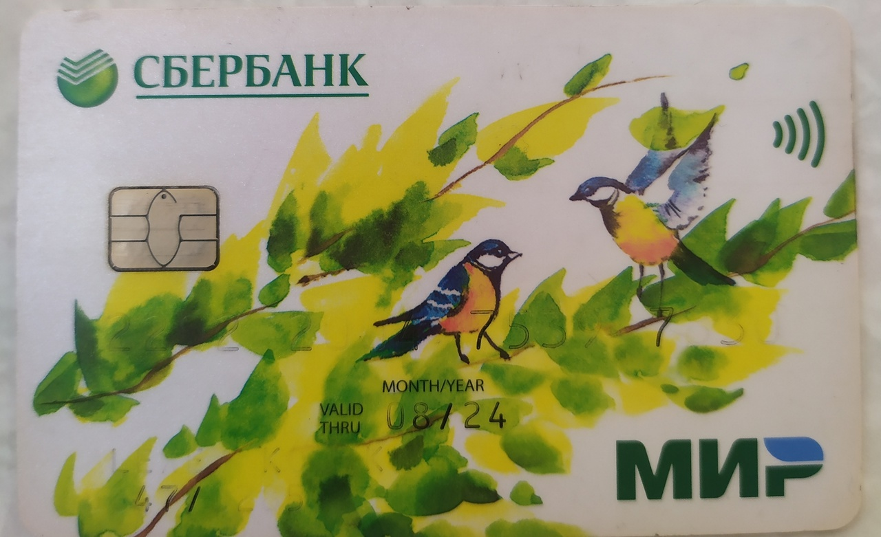

2. Елочная игрушка


3. Копилка с монетами (5 руб., 2 руб., 1 руб., 50 коп., 10 коп.)

4. Сладости.

5. Названия станций: «Деньги», «Денежные единицы», «Загадки», «Купишь - не купишь», «Банк», «Магазин».

Примечание.
Для проведения игры привлечены родители. На станциях они выдают задания и за правильные ответы ставят баллы на сберегательных картах.

